sdsa

计划书（word）

原理图：流程图，元器件图

重要说明

仿真

零件列表

PCB（管脚数）

# 计划书

目标阐述

设计一个使用红外发射接收器，能够实现通过按下不同的按键而发出不同的红外波段，已达到控制的功能。同时具备操作简单小巧的特点，便于移植到STM32等平台上进行进一步开发。

关键问题

针对不一样按钮发出不一样的红外波段

红外发射和接收稳定，不易受外界波段的干扰

具有可移植接口，方便进一步开发

具体任务

不一样按钮调整不一样的阻值，以实现不同的射频

加上滤波器，以减少外界波段的干扰

采取模块化设计，留有接口

具体方案

关键器件：

滤波电路

阻值调整电路

模块化设计

工作原理图

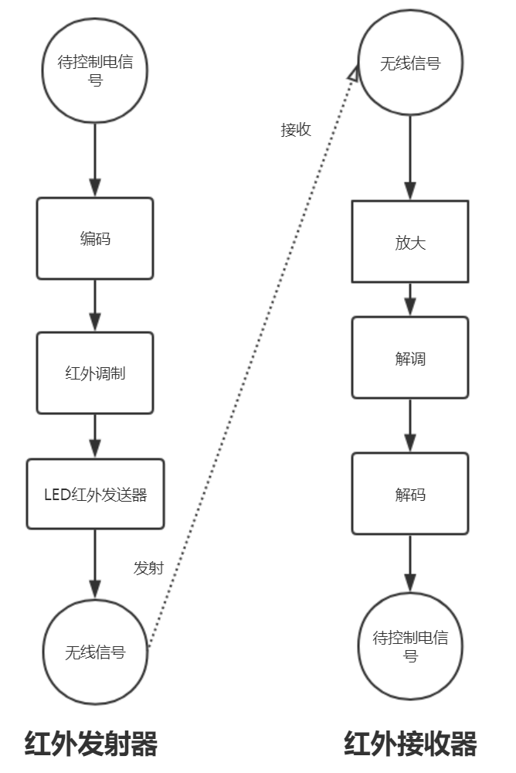

无线遥控器的原理就是发射机把控制的电信号先编码，然后再调制，红外调制或者无线调频、调幅，转换成无线信号发送出去。接收机收到载有信息的无线电波接收，放大，解码，得到原先的控制电信号，把这个电信号再进行功率放大用来驱动相关的电气元件，实现无线的遥控。

线路原理图

PCB

元器件参数

DL-LN33使用的芯片就是CC2530。只不过DL-LN33在封装CC2530的板子的flash上，事先烧了"上电自动组网"和“串口通信”的代码。可通过串口命令与事先烧好的程序通信，从而配置模块